SAVE THE DATE

Torna a Firenze il “Premio Lorenzo il Magnifico”, a celebrare il genio e il dialogo culturale

Sabato 22 novembre 2025, ore 15.00 – Palazzo Vecchio, Salone dei Cinquecento

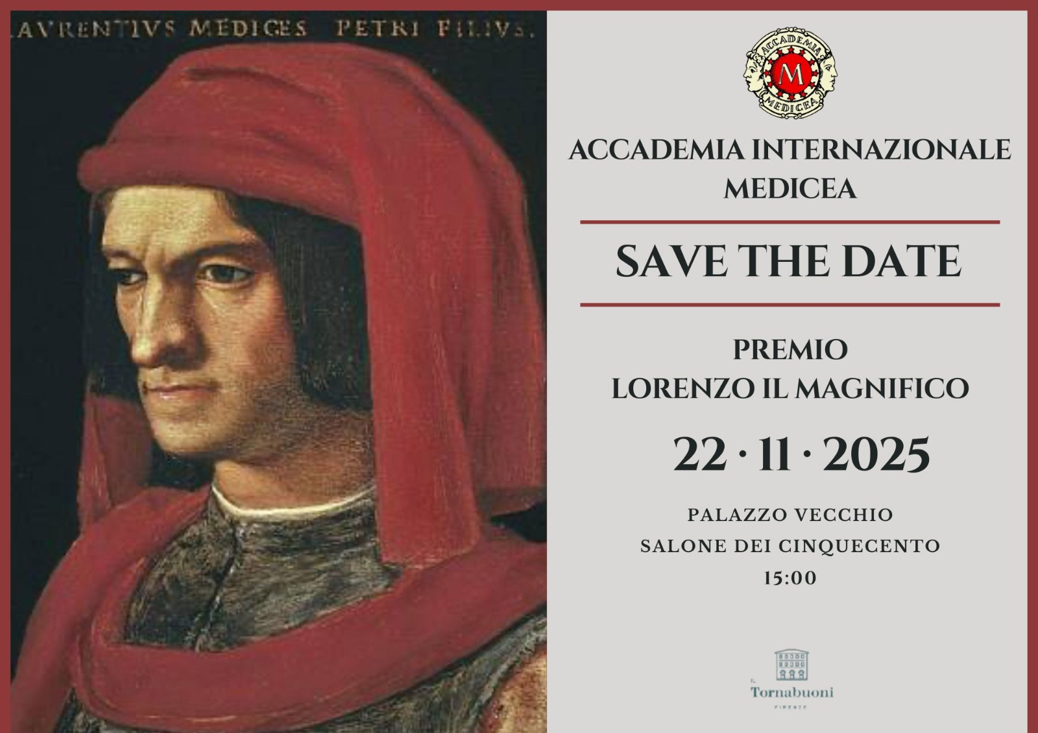

Firenze, 3 novembre 2025 | Firenze si prepara ad accogliere una nuova edizione del “Premio Lorenzo il Magnifico”, conferimento d’eccellenza promosso dall’Accademia Internazionale Medicea, in programma sabato 22 novembre 2025 alle ore 15.00 nel monumentale Salone dei Cinquecento di Palazzo Vecchio. Un appuntamento che si rinnova nel segno del prestigio e della continuità con la grande tradizione culturale fiorentina. Nel segno dei Medici e del loro mecenatismo, infatti, il Premio “Lorenzo il Magnifico” continua a rappresentare un faro per la promozione della cultura e dell’arte, riaffermando il ruolo di Firenze come cuore pulsante del Rinascimento contemporaneo. Celebrando artisti contemporanei, riflette l'importanza attuale della città toscana nella storia dell'arte e mira a incoraggiare la rinascita delle arti.

Sotto la guida di Nicoletta Rossotti, Coordinatrice Nazionale del settore artistico dell’Accademia, saranno premiati artisti che si sono particolarmente distinti nelle esposizioni più recenti dell’Accademia. «Sarà dato il giusto riconoscimento – sottolinea Rossotti – a quelle autrici e a quegli autori che si sono rivelati capaci di riportare alla luce la complessità materica, simbolica e concettuale dell’arte contemporanea, attraverso un dialogo rinnovato tra pittura e scultura». Non sono naturalmente ancora noti i premiati di quest’anno, tra cui comunque figureranno anche registi, giornalisti, comunicatori, per il contributo offerto alla valorizzazione del sacro e della bellezza come linguaggio universale e a testimonianza della stretta connessione tra arte e parola, ispirazione e testimonianza.

Nell’alveo di questa edizione 2025 del Premio la novità della nomina di Michele F. Coppola a Presidente dell’Accademia e di Valerio Alecci a Rettore. La cerimonia prevede la consegna dei nuovi Collari Laurenziani e di riconoscimenti accademici a figure che si sono distinte per meriti artistici, intellettuali e civili. «L’Accademia Internazionale Medicea – dichiara il Presidente Michele F. Coppola – si fonda sull’idea di rappresentare efficacemente un ponte culturale tra Paesi e linguaggi diversi, colmando quella ‘denutrizione culturale’ che è pure figlia dei nostri tempi». «Figlia di Firenze, l’Accademia continua a muoversi nel solco del pensiero rinascimentale – aggiunge il Rettore Valerio Alecci – e si afferma oggi come istituzione internazionale impegnata nella divulgazione della cultura filosofica, letteraria, artistica e scientifica».

L’Accademia Internazionale Medicea è un’istituzione culturale senza scopo di lucro che promuove lo studio, il dialogo e la diffusione delle arti, delle scienze e del pensiero umanistico. Ispirata all’eredità della storica Accademia Neoplatonica di Marsilio Ficino oggi è un punto di riferimento per studiosi, artisti e personalità del panorama culturale internazionale. Qui si sintetizza una moderna idea di Rinascimento, tra memoria, visione e costruzione del futuro. Fondata nel 1976, l’Accademia Internazionale Medicea si avvicina al traguardo dei cinquant’anni di attività, che verranno celebrati nel 2026 con un progetto dal titolo “Creatura, Creazione e Creato”, dedicato al dialogo interculturale e alla centralità dell’uomo nel processo creativo.

Per accrediti stampa e materiali: dianadaneluz410@gmail.com | T. 339-5785378
____________
Ufficio Stampa
Accademia Internazionale Medicea
Diana Daneluz
T. 339-5785378
e-mail: dianadaneluz410@gmail.com

